Aan de Voorzitter van de
Tweede Kamer der Staten-Generaal Prinses Irenestraat 6
Den Haag

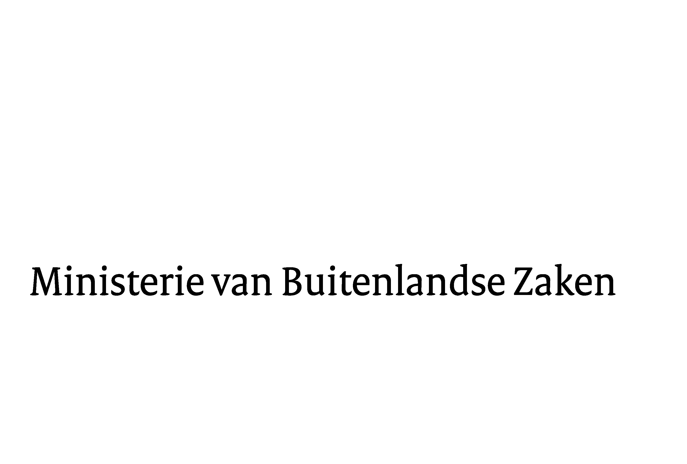


Ministerie van Buitenlandse Zaken
Rijnstraat 8
2515 XP Den Haag Postbus 20061 Nederland www.minbuza.nl

Datum 21 april 2026
Betreft Nota naar aanleiding van het verslag inzake de Goedkeuring van de op 15 november 2023 te Samoa tot stand gekomen Partnerschapsovereenkomst
Onze referentie
BZ2523666

Uw referentie
36 857 nr. 5
Bijlage(n)
1

Geachte voorzitter,

Graag bied ik uw Kamer hierbij de nota aan naar aanleiding van het verslag van de vaste commissie voor Buitenlandse Zaken inzake de goedkeuring van de op 15 november 2023 te Apia, Samoa tot stand gekomen Partnerschapsovereenkomst tussen de Europese Unie en haar lidstaten, enerzijds, en de leden van de Organisatie van Staten in Afrika, het Caribisch Gebied en de Stille Oceaan, anderzijds (Trb. 2024, 47).

De minister van Buitenlandse Zaken,
T.B.W. Berendsen

